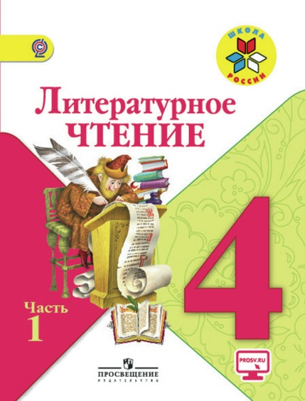
Иващенко Т.А. 4 класс.

Литературное чтение 14.02.2022

Урок № 1. Тема 7. Поэтическая тетрадь

Тема. В. Я. Брюсов «Опять сон», «Детская».

Цель урока: познакомить учащихся с жизнью и творчеством В. Я. Брюсова; создать условия для развития умения читать стихотворения; определять средства художественной выразительности (олицетворения, эпитеты, сравнения); расширять кругозор учащихся;

- Просмотри видеоролик.
https://www.youtube.com/watch?v=RP5dfVIZr3g&t=34s
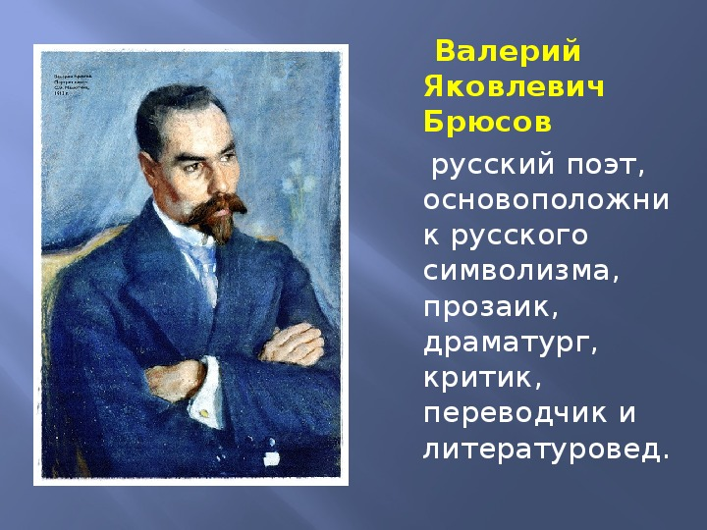

Задания для контроля:
- Подготовить выразите чтение стихотворение стр. 68-71.

Записать на видео чтение стихотворения и отправить в личные сообщения фотографию. Для обратной связи можно использовать электронную почту t.a.ivashchenko@mail.ru ВК, ОК, мессенджеры WhatsApp и Viber.
.


